Rally Team Tactics

Diseño Visual

Contenido

Introducción 3

Paleta de Colores 4

Color principal 4

Sombras 4

Color complementario 4

Color secundario 5

Sombras 5

Color complementario 5

Color oscuro 6

Color claro 6

Resultado 7

Tipografías 8

Mubenk Regular 8

Checkbook Regular 8

Elementos del juego 9

Título 9

Botones 9

Marcos de menú 9

Botones especiales 10

Cargando 10

UI in-game 11

# Introducción

En este documento se explicará todos los aspectos visuales que contendrá el videojuego Rally Team Tactics. De esta manera se obtendrá una base fija para el color que se utilizará y reglas que deberán cumplirse para evitar conflictos visuales de ciertos aspectos gráficos.

Se procederá a explicar la paleta principal del videojuego, junto con sus sombras y su correspondiente uso dentro del juego. Además se presentará la tipografía a utilizar, y por último se explicará detalladamente cada elemento de la interfaz presente en el videojuego.

# Paleta de Colores

EL videojuego constará de 6 colores, el color principal, secundario, complementarios y color de textos.

## Color principal

Se utilizará en aquellos elementos que se encuentren por encima de la pantalla, es decir toda la interfaz usará este color principalmente.

## Sombras

Se utilizarán para añadir efectos de relieve a aquellos elementos de la interfaz que lo necesiten y para definir el color base del fondo del menú.

## Color complementario

Se utilizará para añadir detalles extras a aquellos elementos que utilicen el color ede318, pero en ningún momento podrá superar al color principal.



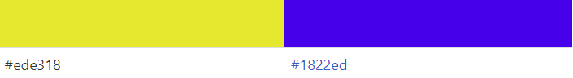

## Color secundario

Se utilizará principalmente para otorgar el efecto de iluminación al interactuar con la interfaz.

## Sombras

Se utilizará para crear detalles en la intensidad de la iluminación.

## Color complementario

Si algún elemento requiriese de añadir detalles se podría utilizar este color.

## Color oscuro

Se utilizará para aquellos textos y elementos que se encuentren sobre fondos claros y añadir detalles al fondo base.

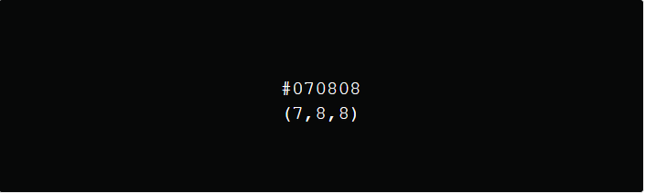

## Color claro

Se utilizará si fuese necesario situar textos o elementos sobre un fondo oscuro.

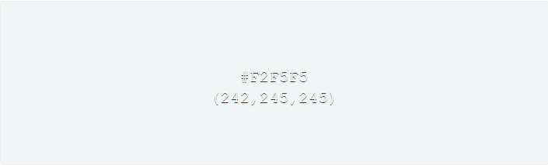

## Resultado

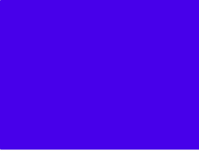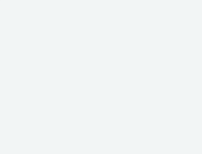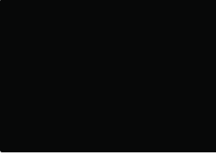

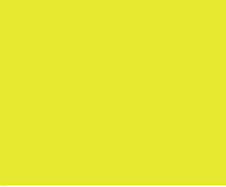

# Tipografías

El tamaño de las tipografías no se corresponde con el tamaño que tendrán dentro del juego. Se ha elegido un tamaño adecuado para su correcta visualización. Dichos tamaños se adecuarán según necesidades. Para su correcta visualización se deben descargar de los enlaces dados.

## Mubenk Regular

Esta estilo de tipografía se utilizará exclusivamente para el título del videojuego y en el caso de que se hiciesen créditos para los títulos de este.

abcdefghijklmnñopqrstuvwxyz

ABCDEFGHIJKLMNÑOPQRSTUVWXYZ

https://www.behance.net/gallery/100102693/Mubenk-Brush-Font-Free-Download

## Checkbook Regular

Esta tipografía será utilizada para aquellos elementos de la UI que tengan texto en su interior.

abcdefghijklmnñopqrstuvwxyz

ABCDEFGHIJKLMNÑOPQRSTUVWXYZ

1234567890€&()*?¿!¡@

https://www.1001freefonts.com/es/checkbook.font

# Elementos del juego

En esta sección de documento se procederá a explicar en orden de aparición de pantallas hasta llegar a la interfaz “in-game”, todos los elementos gráficos y visuales que aparecerán en ellas. En todas ellas aparecerá un fondo base cuyo color será un degradado que empiece en “8e880e” y acabe en *“d5cc15”* a excepción de la pantalla de selección de tramo cuyo fondo estará dividido en ese color y una imagen de la etapa seleccionada.

## Título

Utilizará la tipografía *“Mubenk”* para todo el título y con color *“ede318”* con reborde de color *“070808”*.

## Botones

Su color será el *“ede318”* y los detalles de relieve utilizarán la sombra *“d5cc15”*. El interior de este podrá contener texto o símbolos cuyo color es “070808”. En el caso de tratarse de texto utilizará a fuente *“checkbook”*. Al situarse encima de este, el texto o símbolo, se iluminará del color *“42f4fb”*

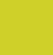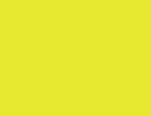

Start

Start



## Marcos de menú

Aquellas pantallas que requieran de un marco como por ejemplo la pantalla de login, utilizarán el color “070808”

C:\Users\Xades\AppData\Local\Microsoft\Windows\INetCache\Content.Word\121.pngC:\Users\Xades\AppData\Local\Microsoft\Windows\INetCache\Content.Word\121.pngC:\Users\Xades\AppData\Local\Microsoft\Windows\INetCache\Content.Word\121.pngC:\Users\Xades\AppData\Local\Microsoft\Windows\INetCache\Content.Word\121.pngC:\Users\Xades\AppData\Local\Microsoft\Windows\INetCache\Content.Word\121.png

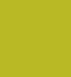

## Botones especiales

Aquellos botones que no contengan texto en el menú seguirán una tonalidad distinta a la vista anteriormente en la sección de botones.

El botón de salir utilizará el color *“fb4942”* y los botones de avanzar o retroceder utilizarán el color *“1822ed”.* La iluminación seguirá siendo con el color *“42f4fb”*

8C:\Users\Xades\AppData\Local\Microsoft\Windows\INetCache\Content.Word\121.pngC:\Users\Xades\AppData\Local\Microsoft\Windows\INetCache\Content.Word\121.pngC:\Users\Xades\AppData\Local\Microsoft\Windows\INetCache\Content.Word\121.pngC:\Users\Xades\AppData\Local\Microsoft\Windows\INetCache\Content.Word\121.png



## Cargando

Las pantallas de cargando seguirán la tonalidad del fondo base, pero estas tendrán elementos extras del color *“070808”* relacionados con el mundo del rally.

C:\Users\Xades\AppData\Local\Microsoft\Windows\INetCache\Content.Word\121.pngC:\Users\Xades\AppData\Local\Microsoft\Windows\INetCache\Content.Word\121.pngC:\Users\Xades\AppData\Local\Microsoft\Windows\INetCache\Content.Word\121.pngC:\Users\Xades\AppData\Local\Microsoft\Windows\INetCache\Content.Word\121.pngC:\Users\Xades\AppData\Local\Microsoft\Windows\INetCache\Content.Word\121.pngC:\Users\Xades\AppData\Local\Microsoft\Windows\INetCache\Content.Word\121.pngC:\Users\Xades\AppData\Local\Microsoft\Windows\INetCache\Content.Word\121.pngC:\Users\Xades\AppData\Local\Microsoft\Windows\INetCache\Content.Word\121.pngC:\Users\Xades\AppData\Local\Microsoft\Windows\INetCache\Content.Word\121.pngC:\Users\Xades\AppData\Local\Microsoft\Windows\INetCache\Content.Word\121.pngC:\Users\Xades\AppData\Local\Microsoft\Windows\INetCache\Content.Word\121.pngC:\Users\Xades\AppData\Local\Microsoft\Windows\INetCache\Content.Word\121.pngC:\Users\Xades\AppData\Local\Microsoft\Windows\INetCache\Content.Word\121.pngC:\Users\Xades\AppData\Local\Microsoft\Windows\INetCache\Content.Word\121.png

Loading…

## UI in-game

Dentro de la partida nos encontramos con 6 elementos principalmente hud de vida y gasolina, botones de menú, botones de selección de tramo, barra de intensidad y checkpoints. Estos utilizarán colores que no se encuentran definidos en la paleta de colores. Se procederá ahora a explicar la tonalidad de estos.



**Botones de menú**

Son aquellos botones como por ejemplo el menú de ajustes, reinicio, etc. Estos siguen la misma tonalidad de los botones del menú del videojuego.

**Botones de tramo**

La tonalidad será la misma que la de los botones de menú, pero estos no se iluminarán al situarse encima.

**Barra de intensidad**

La barra de intensidad principalmente utilizará un color grisáceo *“919191”*

**Barra de vida y gasolina**

Por un lado tendrán la parte correspondiente a la tonalidad de botones de menú, pero la barra de vida y gasolina como tal utilizarán un color rojo *“db0f0f”* y verde *“21db21”* de forma correspondiente.

**Checkpoints**

Mientras que el tramo y la intensidad no se hayan asignado a un punto de checkpoint se mantendrán con el color *“070808”.* Mientras que si ya han sido asignados se iluminaran con el color *“21db21”*

A continuación se muestra una aproximación de dichos elementos.

